PRAKATA
Alhamdulilllah, Terima kasih kepada rakan-rakan guru dan team sumberpendidikan kerana menyediakan RPT 2021 untuk kegunaan guru-guru di Malaysia.
Muaturun Percuma…
**DILARANG UNTUK MENGAMBIL SEBARANG BENTUK DAN JENIS KEUNTUNGAN DARIPADA PIHAK KAMI DAN WEB INI SAMA ADA SECARA LANGSUNG ATAU TIDAK LANGSUNG.**

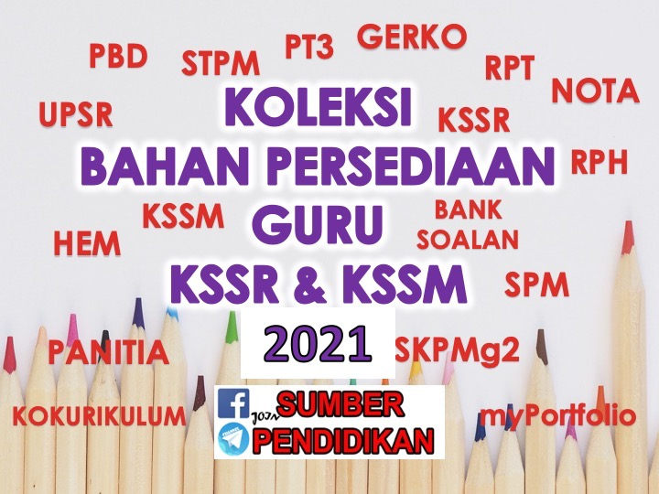

RANCANGAN PENGAJARAN TAHUNAN
GEOGRAFI TINGKATAN 5
2021

MINGGU | STANDARD KANDUNGAN | STANDARD PEMBELAJARAN | CATATAN
MINGGU 1  1 Januari – 3 Januari 2021  MINGGU 2  4 Januari – 10 Januari 2021  MINGGU 3  11 Januari – 17 Januari 2021 | 1.1 Graf Bar  Berganda, Graf Garisan Berganda dan Carta Pai | 1.1.1 Mengenal pasti graf bar berganda, graf garisan  berganda dan carta pai.  1.1.2 Menghuraikan kegunaan graf bar berganda, graf  garisan berganda dan carta pai. | CUTI PERSEKOLAHAN
MINGGU 4  18 Januari – 24 Januari 2021 |  | 1.1.3 Menghasilkan graf bar berganda, graf garisan  berganda dan carta pai.  1.1.4 Menganalisis graf bar berganda, graf garisan  berganda dan carta pai.
MINGGU 5  25 Januari – 31 Januari | 1.2 Foto | 1.2.1 Mengenal pasti foto aras bumi, foto udara  dan foto satelit.  1.2.2 Menghuraikan  kepentingan foto.
MINGGU 6  1 Februari – 7 Februari 2021 |  | 1.2.3 Menganalisis  maklumat pandang darat fizikal dan pandang darat budaya yang terdapat dalam foto.
MINGGU 7  8 Februari – 14 Februari 2021 | 2.1 Fenomena  Cuaca dan Iklim | 2.1.1 Menerangkan konsep cuaca dan iklim.  2.1.2 Menjelaskan unsur cuaca dan iklim. | 10 dan 11 Februari Cuti Tahun Baru Cina dan 12 dan 13 Februari Cuti Umum Tahun Baru Cina
MINGGU 8  15 Februari – 21 Februari 2021 |  | 2.1.3 Menjelaskan melalui contoh fenomena cuaca  dan iklim di dunia.  2.1.4 Menghuraikan persediaan menghadapi  fenomena cuaca dan iklim.
MINGGU 9  22 Februari – 28 Februari 2021 | 2.2 Cuaca dan  Iklim serta Pengaruhnya | 2.2.1 Menjelaskan zon iklim dunia.  2.2.2 Membandingkan ciri iklim Khatulistiwa  dengan ciri iklim Sejuk Sederhana Pantai Barat.
MINGGU 10  1 Mac – 7 Mac 2021 |  | 2.2.3 Menjelaskan melalui contoh pengaruh cuaca  dan iklim terhadap kegiatan manusia di kawasan iklim Khatulistiwa dan iklim Sejuk Sederhana Pantai Barat.  2.2.4 Menjelaskan melalui contoh pengaruh  kegiatan manusia terhadap cuaca dan iklim.
MINGGU 11  8 Mac – 14 Mac 2021 | 2.3 Tumbuh-  Tumbuhan Semula Jadi dan Hidupan Liar | 2.3.1 Mengenal pasti jenis dan taburan tumbuh-  tumbuhan semula jadi di dunia.  2.3.2 Menerangkan jenis hidupan liar di zon iklim  panas dan zon iklim sejuk.
MINGGU 12  15 Mac – 21 Mac 2021 |  | 2.3.3 Menghuraikan ciri tumbuh-tumbuhan  semula jadi di Hutan Hujan Tropika dan Hutan Monsun Tropika.  2.3.4 Merumuskan kepentingan tumbuh-  tumbuhan semula jadi dan hidupan liar terhadap keseimbangan ekosistem.
MINGGU 13  22 Mac – 28 Mac 2021 | 2.4 Pemeliharaan dan  Pemuliharaan Tumbuh- Tumbuhan Semula Jadi dan Hidupan Liar | 2.4.1 Menerangkan konsep pemeliharaan dan  pemuliharaan.  2.4.2 Menghuraikan kegiatan manusia yang  menyebabkan kepupusan tumbuh- tumbuhan semula jadi dan hidupan liar.
MINGGU 14  29 Mac – 4 April 2021 | CUTI PERTENGAHAN PENGGAL 1 |  | CUTI PERTENGAHAN PENGGAL 1
MINGGU 15  5 April – 11 April 2021 |  | 2.4.3 Menghuraikan kepentingan  pemeliharaan dan pemuliharaan tumbuh- tumbuhan semula jadi dan hidupan liar.  2.4.4 Menjelaskan melalui contoh usaha  pemeliharaan tumbuh- tumbuhan semula jadi dan hidupan liar di dunia.  2.4.5 Menjelaskan melalui contoh usaha  pemuliharaan tumbuh- tumbuhan semula jadi dan hidupan liar di dunia.
MINGGU 16  12 April – 18 April 2021 | 3.1 Sumber  Tenaga | 3.1.1 Menerangkan sumber tenaga tidak boleh  baharu dan sumber tenaga boleh baharu.
MINGGU 17  19 April – 25 April 2021 |  | 3.1.2 Menjelaskan melalui contoh sumber tenaga  tidak boleh baharu dan sumber tenaga boleh baharu di dunia.  3.1.3 Menghuraikan kepentingan sumber  tenaga.
MINGGU 18  26 April – 2 Mei 2021 | 3.2 Kesan  Penerokaan dan Pengurusan Sumber Tenaga | 3.2.1 Menghuraikan kesan penerokaan sumber  tenaga terhadap alam sekitar.
MINGGU 19  3 Mei – 9 Mei 2021 |  | 3.2.2 Menghuraikan kepentingan  pengurusan sumber tenaga terhadap alam sekitar.  3.2.3 Membahaskan usaha pengurusan sumber  tenaga di dunia.
MINGGU 20  10 Mei – 16 Mei 2021 | 3.3 Kegiatan  Ekonomi Utama | 3.3.1 Menjelaskan jenis kegiatan ekonomi  utama.  3.3.2 Menghuraikan faktor yang mempengaruhi  kegiatan ekonomi. | 11 Mei dan 12 Mei Cuti Hari Raya Aidilfitri dan 13 Mei dan 14 Mei Cuti Umum Hari Raya Aidilfitri
MINGGU 21  17 Mei – 23 Mei 2021 |  | 3.3.3 Menjelaskan melalui contoh kegiatan  ekonomi utama di dunia.  3.3.4 Menghuraikan kepentingan kegiatan  ekonomi utama di dunia.
MINGGU 22
24 Mei – 30 Mei 2021

MINGGU 23  31 Mei – 6 Jun 2021 | CUTI PERTENGAHAN TAHUN |  | CUTI PERTENGAHAN TAHUN
MINGGU 24  7 Jun – 13 Jun 2021 | CUTI PERTENGAHAN TAHUN |  | CUTI PERTENGAHAN TAHUN
MINGGU 25  14 Jun – 20 Jun 2021 |  | 3.3.5 Membahaskan kepentingan kerjasama  ekonomi antarabangsa.
MINGGU 26  21 Jun – 27 Jun 2021 | 3.4 Kesan  Kegiatan Ekonomi Terhadap Alam Sekitar | 3.4.1 Mengenal pasti kesan kegiatan ekonomi  terhadap alam sekitar.  3.4.2 Menghuraikan kesan kegiatan ekonomi  terhadap alam sekitar.
MINGGU 27  28 Jun – 4 Julai 2021 |  | 3.4.3 Membahaskan usaha mengurangkan kesan  kegiatan ekonomi terhadap alam sekitar.
MINGGU 28  5 Julai – 11 Julai 2021 |  | PERMULAAN KAJIAN LAPANGAN
MINGGU 29
12 Julai – 18 Julai 2021

MINGGU 30  19 Julai – 25 Julai 2021 | CUTI PERTENGAHAN PENGGAL 2 |  | CUTI PERTENGAHAN PENGGAL 2
MINGGU 31
26 Julai – 1 Ogos 2021

MINGGU 32
2 Ogos – 8 Ogos 2021

MINGGU 33
9 Ogos – 15 Ogos 2021

MINGGU 34
16 Ogos – 22 Ogos 2021

MINGGU 35
23 Ogos – 29 Ogos 2021

MINGGU 36
30 Ogos – 5 September 2021

MINGGU 37
6 September – 12 September 2021

MINGGU 38  13 September – 19 September 2021 | CUTI PERTENGAHAN PENGGAL 2 |  | CUTI PERTENGAHAN PENGGAL 2
MINGGU 39
20 September – 26 September 2021

MINGGU 40
27 September – 3 Oktober 2021

MINGGU 41
4 Oktober – 10 Oktober 2021

MINGGU 42
11 Oktober – 17 Oktober 2021

MINGGU 43
18 Oktober– 24 Oktober 2021

MINGGU 44
25 Oktober– 31 Oktober 2021

MINGGU 45  1 November – 7 November 2021 |  |  | 3 November Cuti Tambahan Hari Deepavali  4 November Cuti Umum Deepavali
MINGGU 46  8 November – 14 November 2021 |  |  | 7 November Cuti Tambahan Deepavali
MINGGU 47
15 November – 21 November 2021

MINGGU 48
22 November – 28 November 2021

MINGGU 49
29 November – 5 Disember 2021

MINGGU 50
6 Disember – 12 Disember 2021

MINGGU 51  13 Disember – 19 Disember 2021 |  |  | CUTI AKHIR TAHUN
MINGGU 52  20 Disember – 26 Disember 2021 |  |  | CUTI AKHIR TAHUN
MINGGU 53  27 Disember – 31 Disember 2021 |  |  | CUTI AKHIR TAHUN

